EVIDENCIAS DOCUMENTALES PERIODO DE FEBRERO DE 2022
- Adelantar procesos de orientación ocupacional a través de los diferentes canales entre ellos el chatbot, a los usuarios de la Agencia Pública de Empleo para identificar las necesidades individuales, mejorar la calidad de la información registrada en el aplicativo, definir o redefinir su perfil ocupacional.

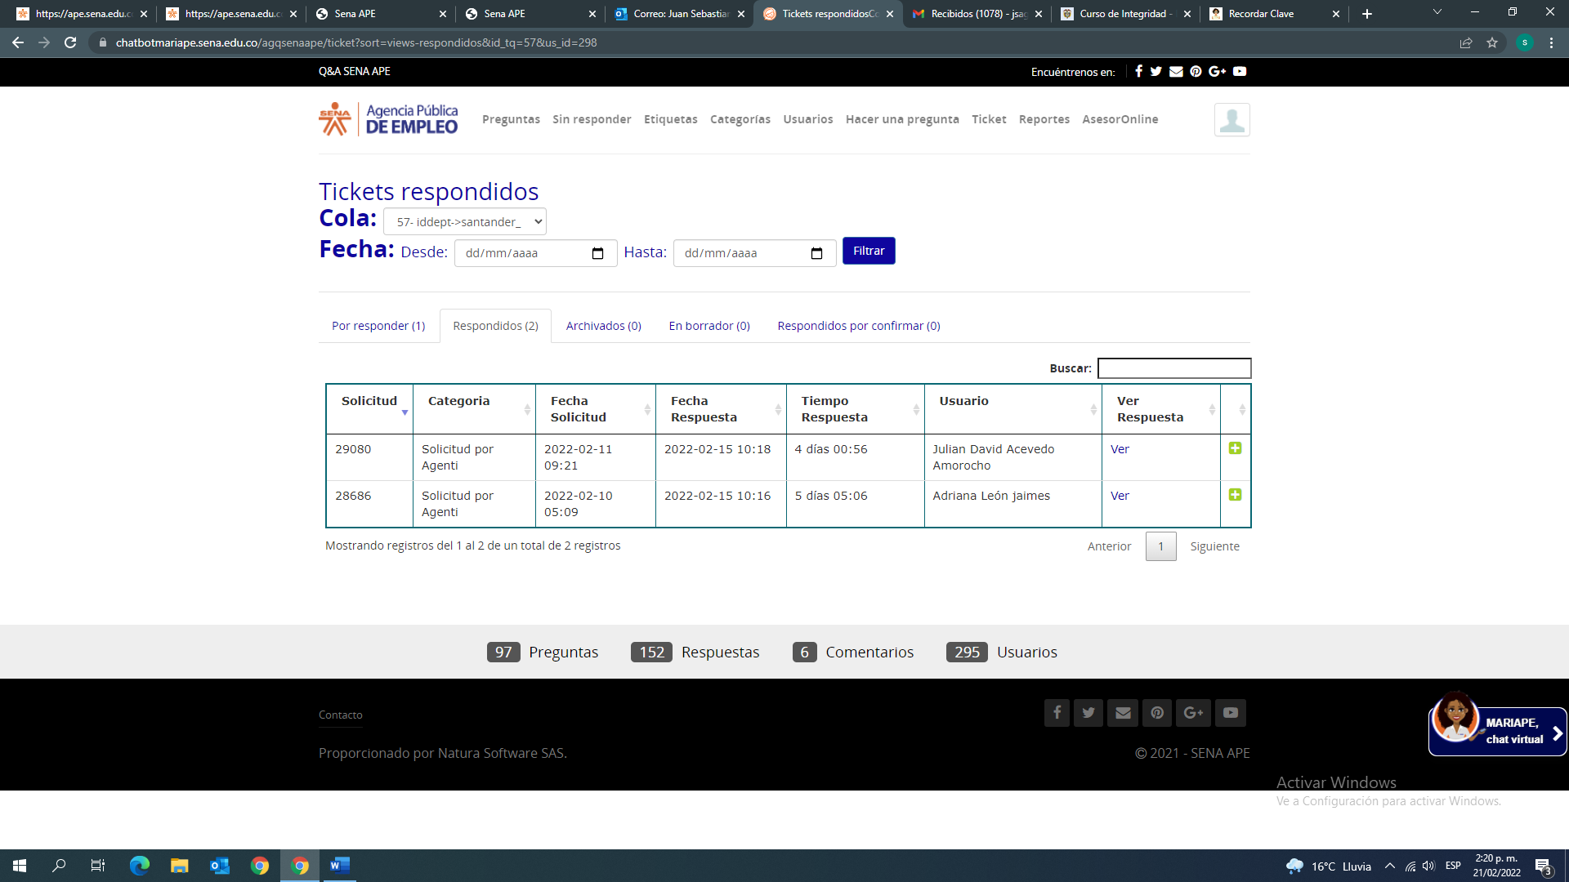

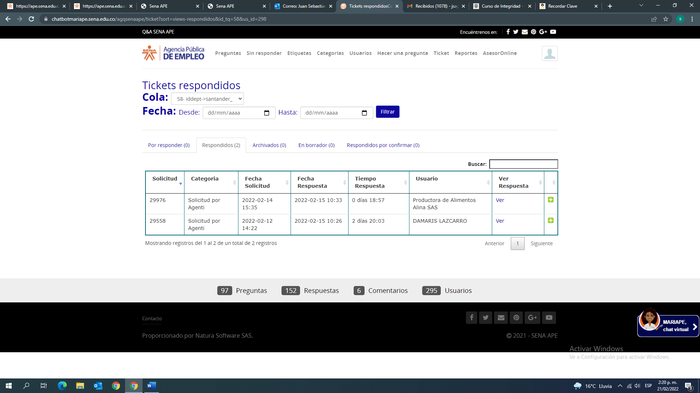

- Realizar talleres grupales de orientación ocupacional de manera presencial o virtual, según el Procedimiento de Orientación Ocupación y el documento Guía de Orientación Ocupacional.

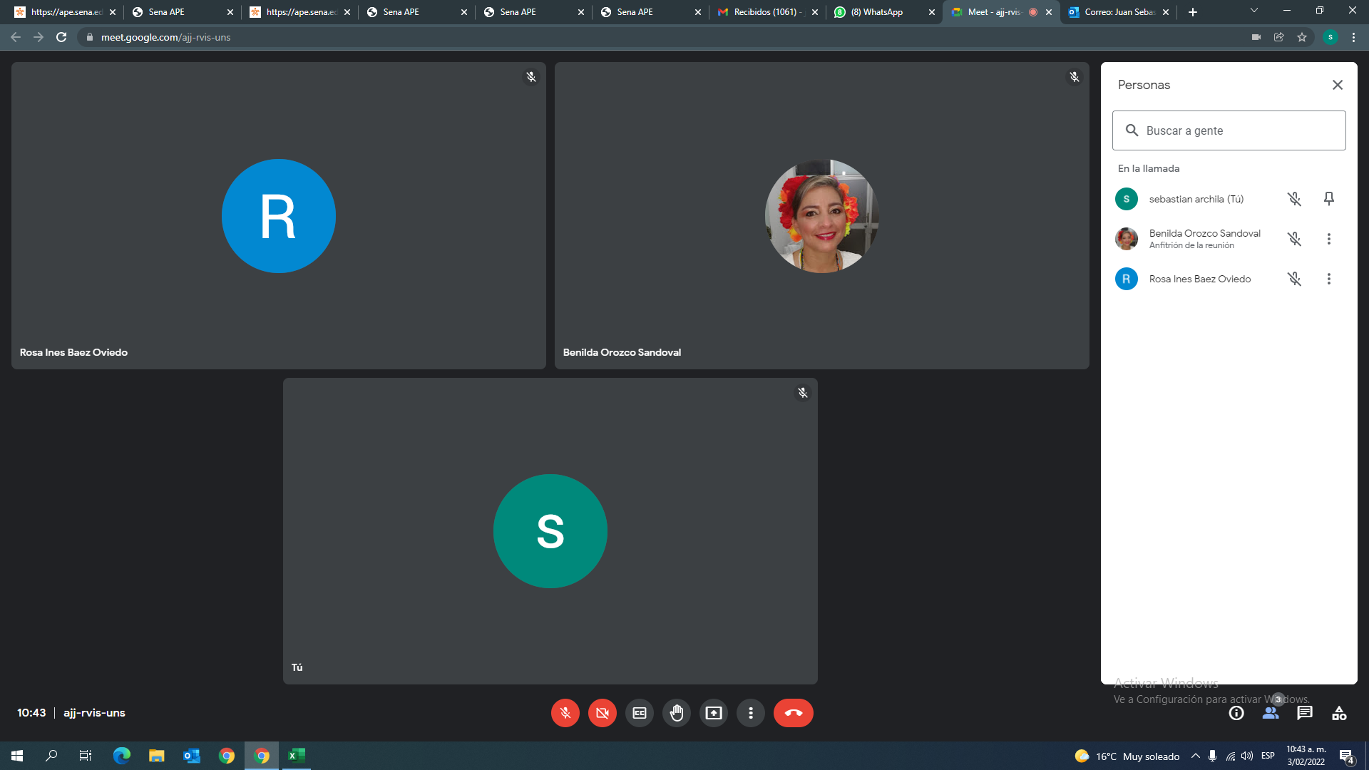

- Desarrollar acciones de atención que contribuyan al cumplimiento de los indicadores de producto y de gestión, garantizando la calidad y veracidad de la información registrada en el aplicativo web de la Agencia Pública de Empleo.

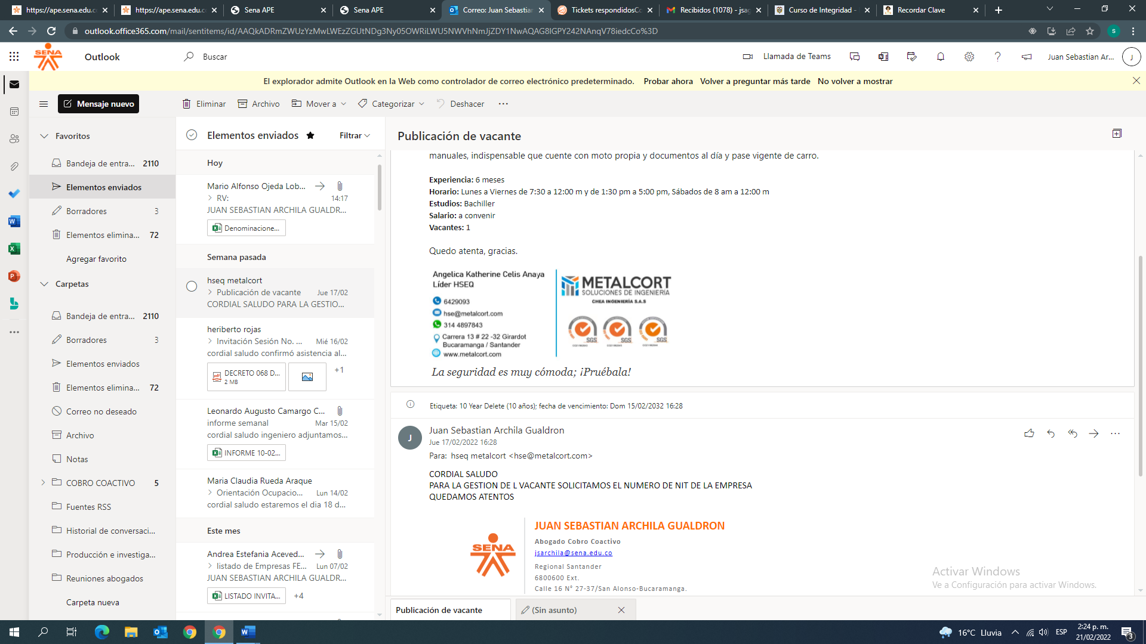
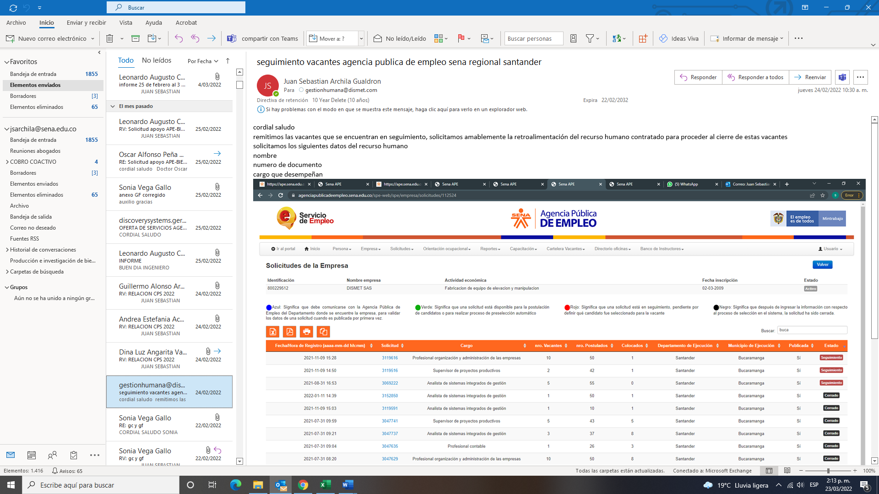

- Realizar el seguimiento a la ejecución de los indicadores de manera periódica y aportar estrategias de mejora para su cumplimiento.
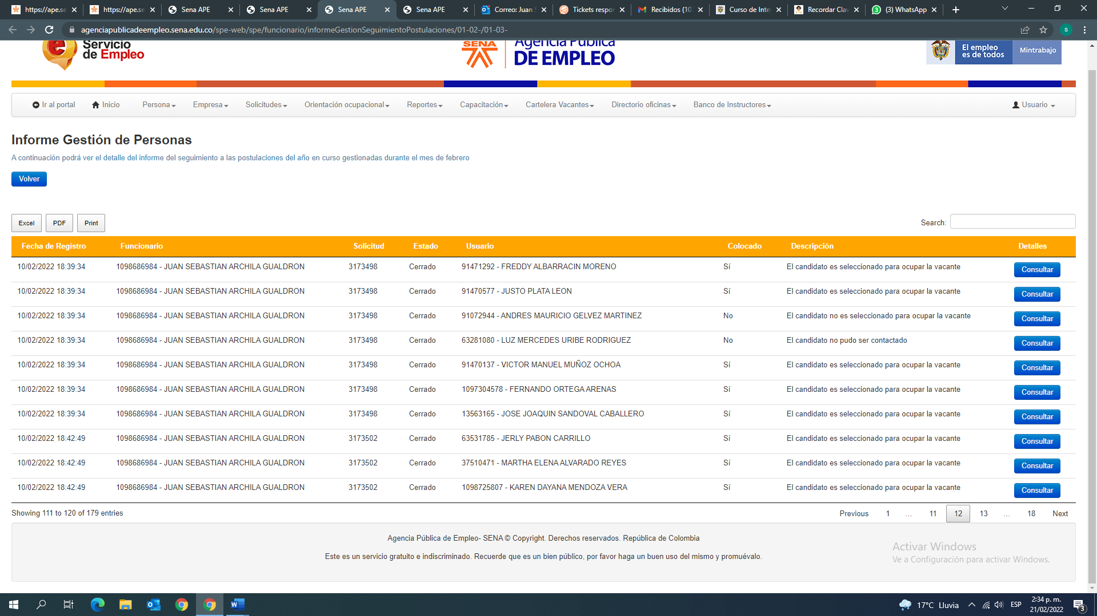
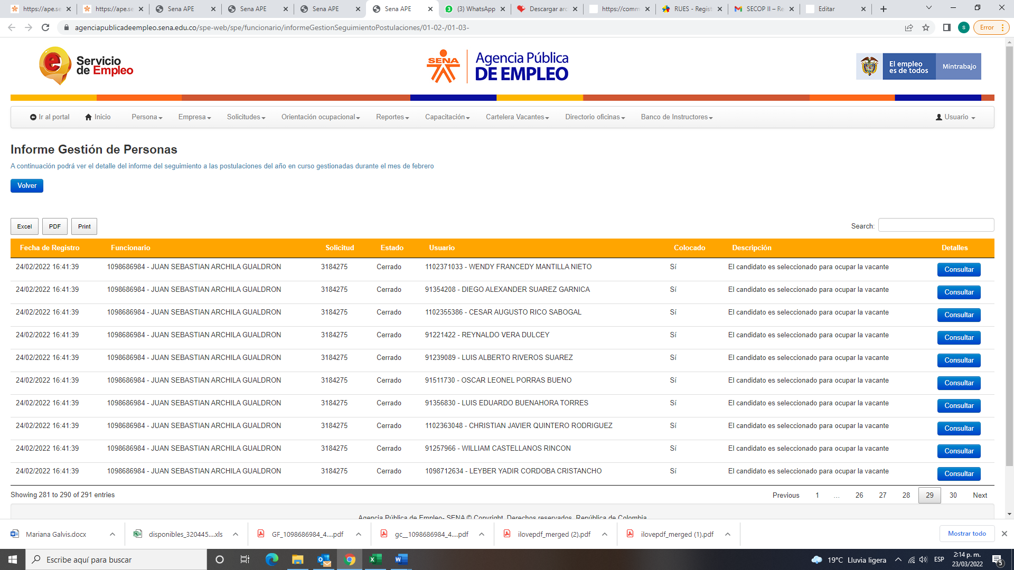

- Brindar apoyo al sector empresarial en el manejo del aplicativo de la Agencia Pública de Empleo para el adecuado proceso de publicación de vacantes y la consecución de perfiles.
- Orientación personalizada a empresarios Buscadores de perfiles

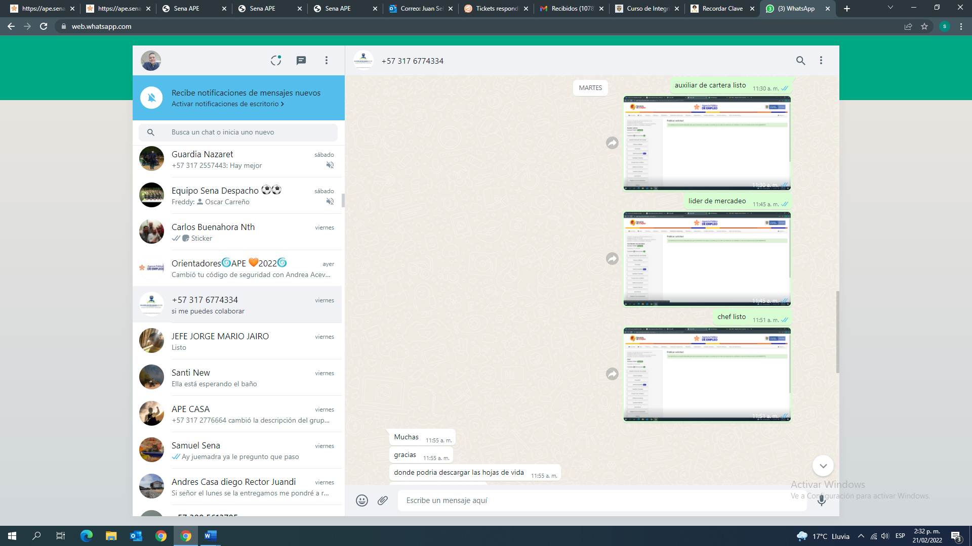

- Realizar el seguimiento a las solicitudes de vacantes publicadas por el sector empresarial a través del aplicativo de la Agencia Pública de Empleo, retroalimentar los avances de acuerdo con la trazabilidad del proceso y propender por el cierre de la colocación en la plataforma.

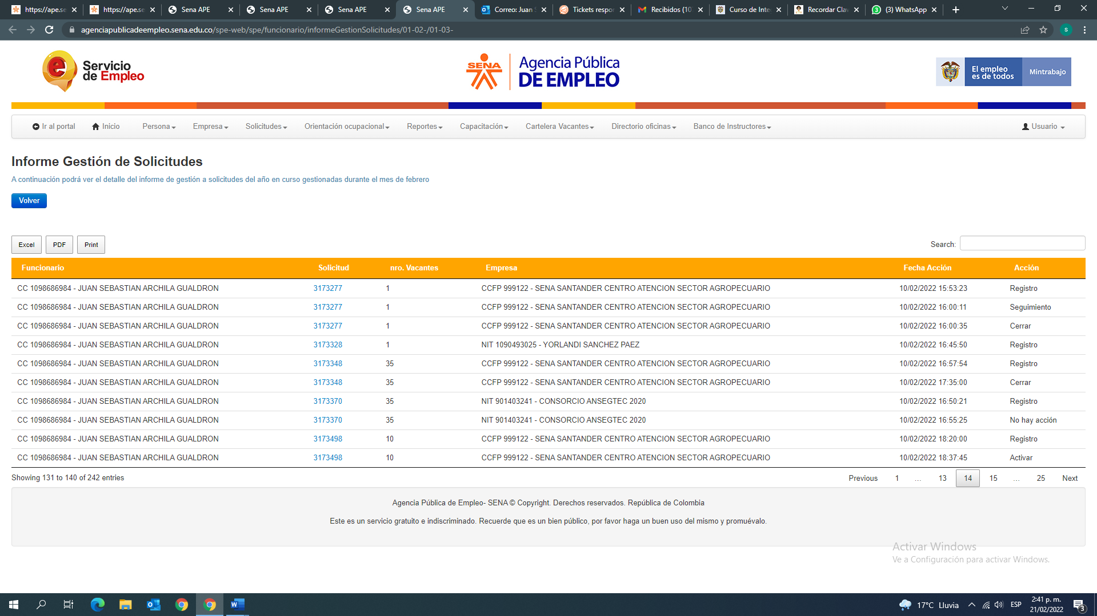
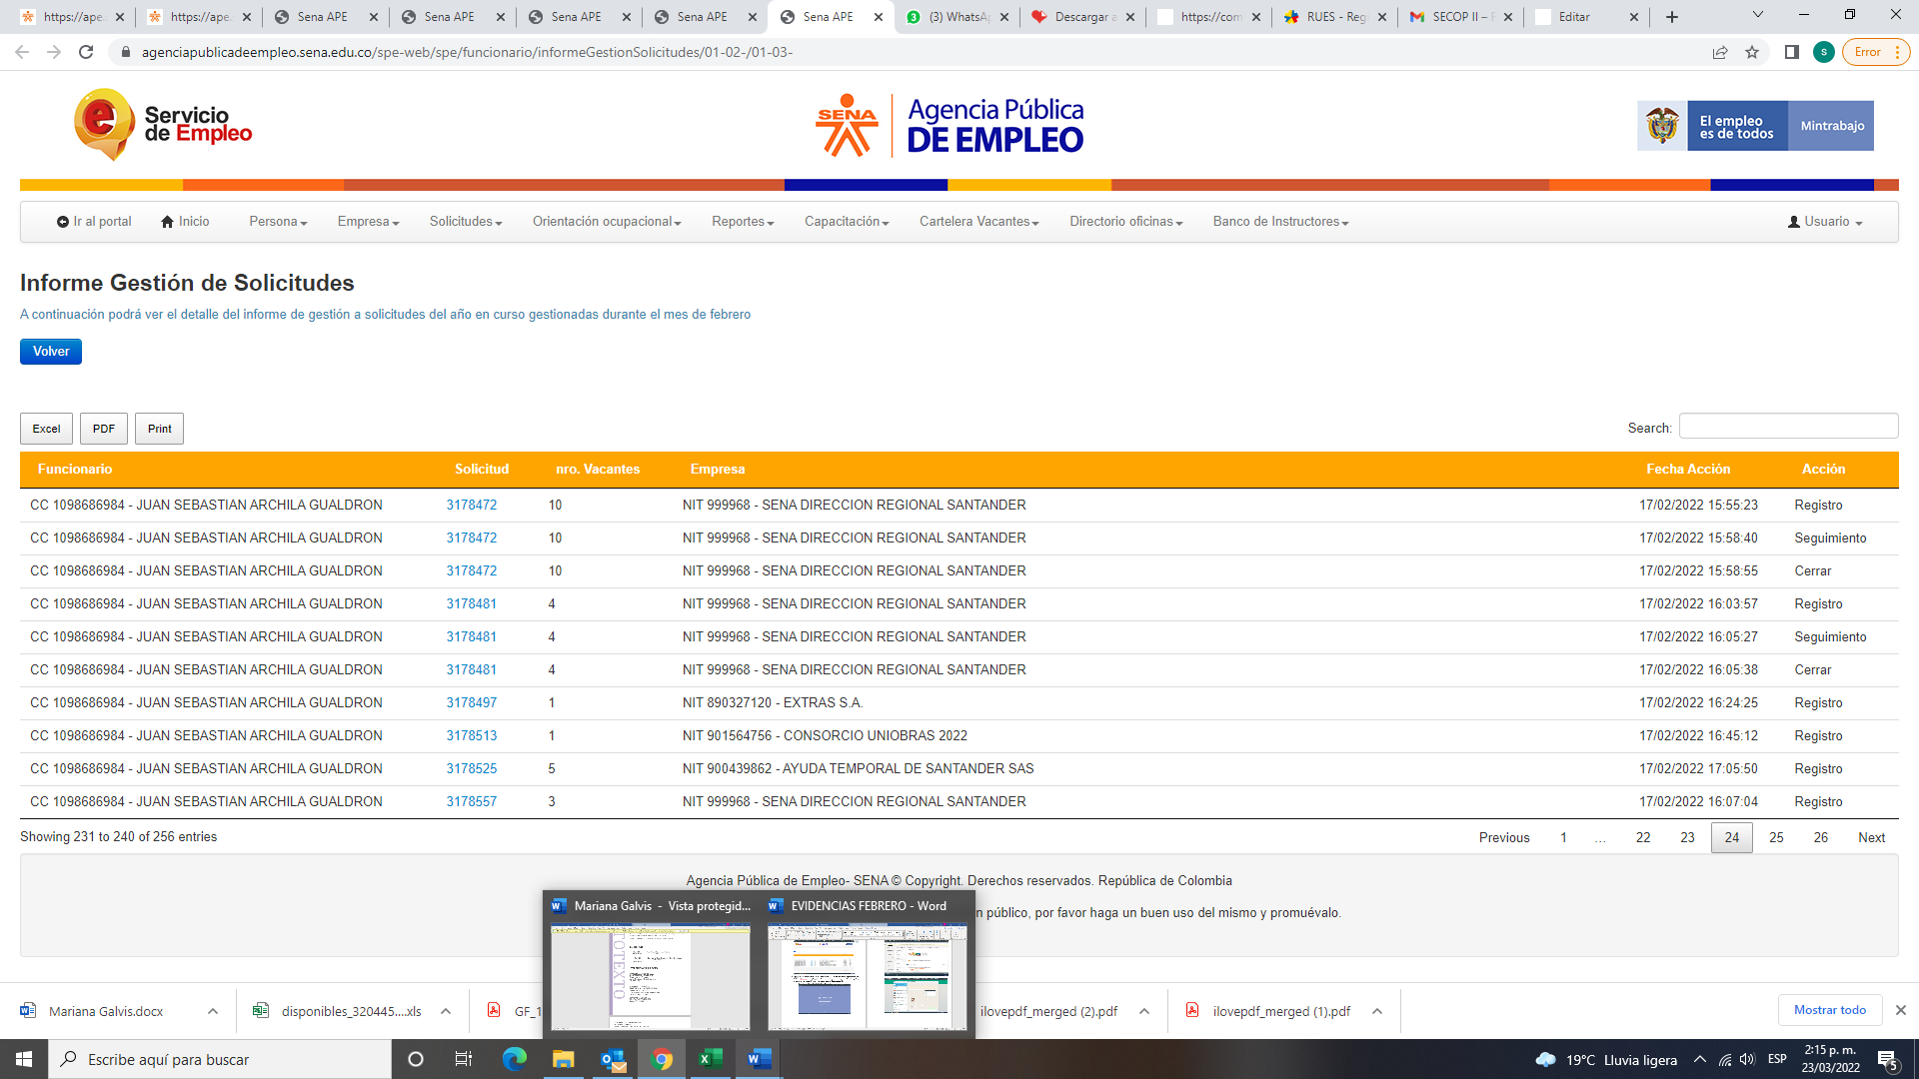

- Apoyar las acciones de intermediación laboral a través de las diferentes estrategias, tales como ferias y microferias de empleo, ejecución de convenios, eventos de promoción y divulgación, entre otros; realizando el registro correspondiente en el aplicativo web.
- informe de atención a solicitudes de empresas

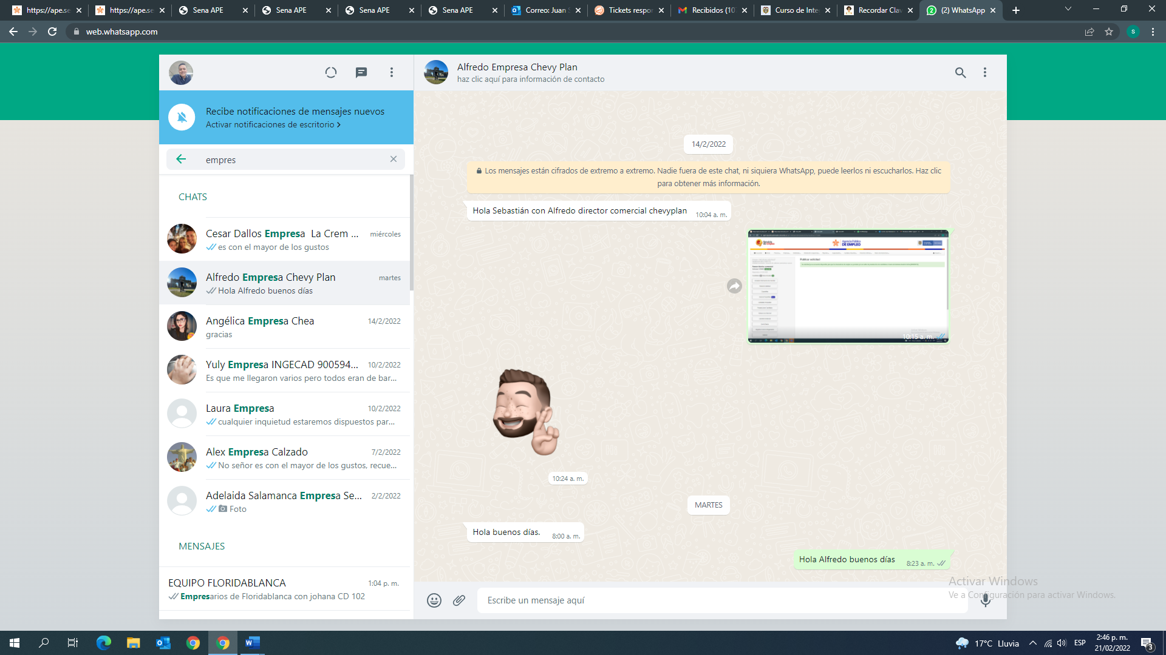
Acompañamiento a la ejecución de convenios entre la alcaldía de Piedecuesta y la Agencia Pública de Empleo el día 23 de febrero del 2022
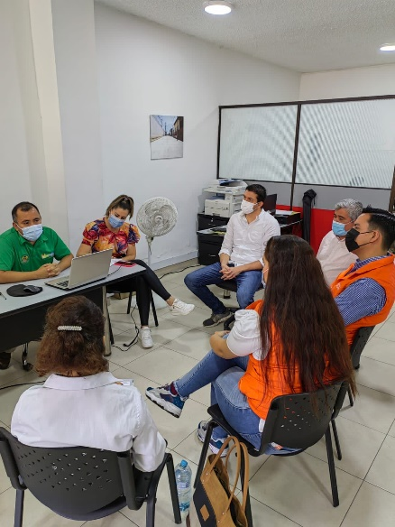

- Realizar procesos de orientación ocupacional e intermediación laboral grupales e individuales a los aprendices y egresados SENA.
- Orientación personalizado-Egresada SENA
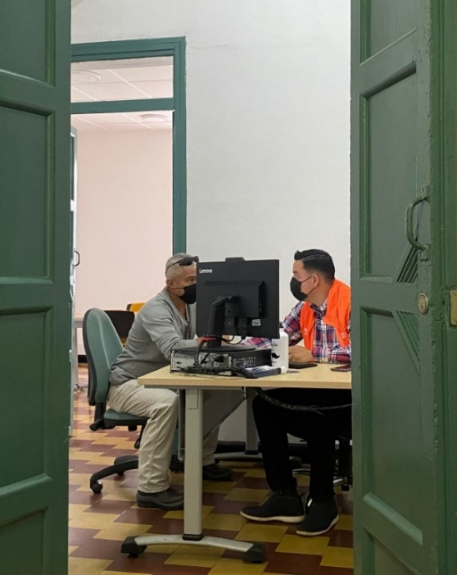
- Informe de gestión a personas aplicativo APE SENA
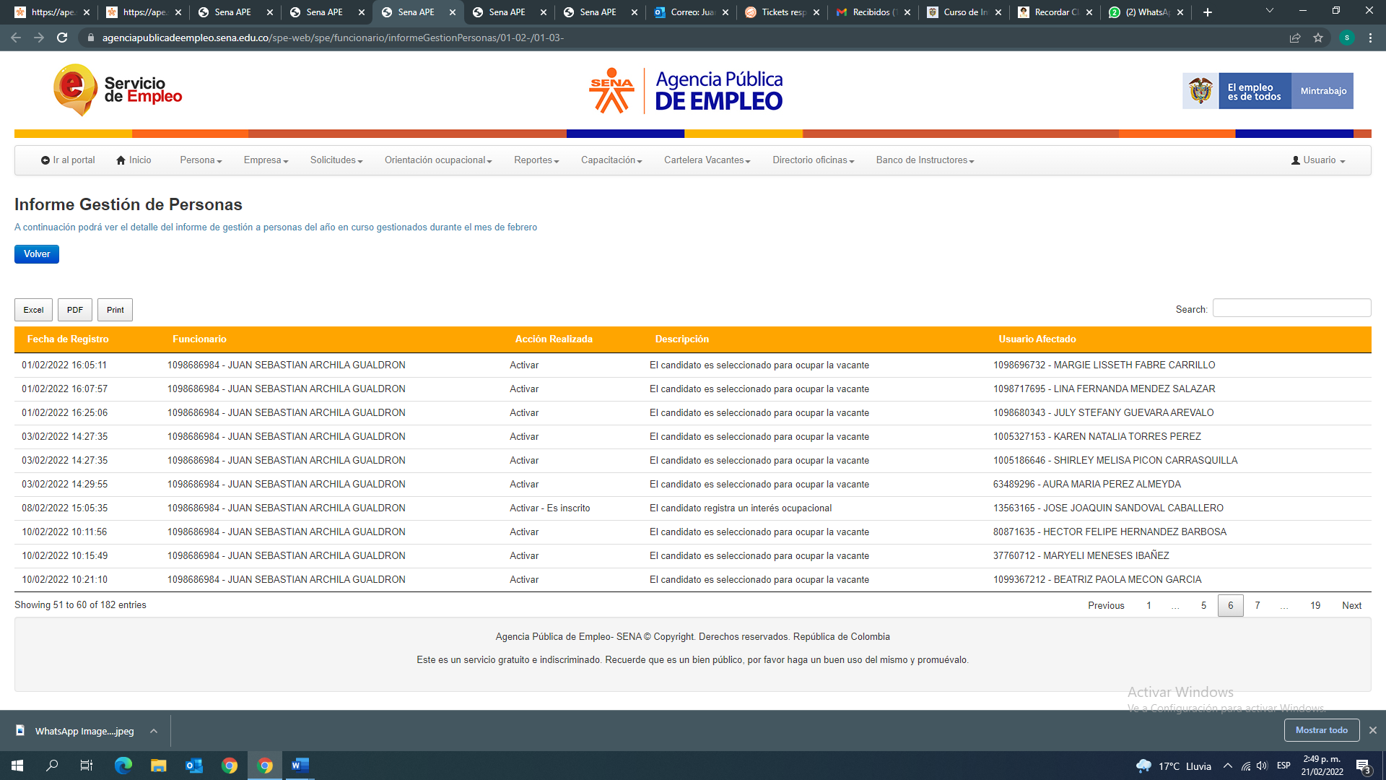
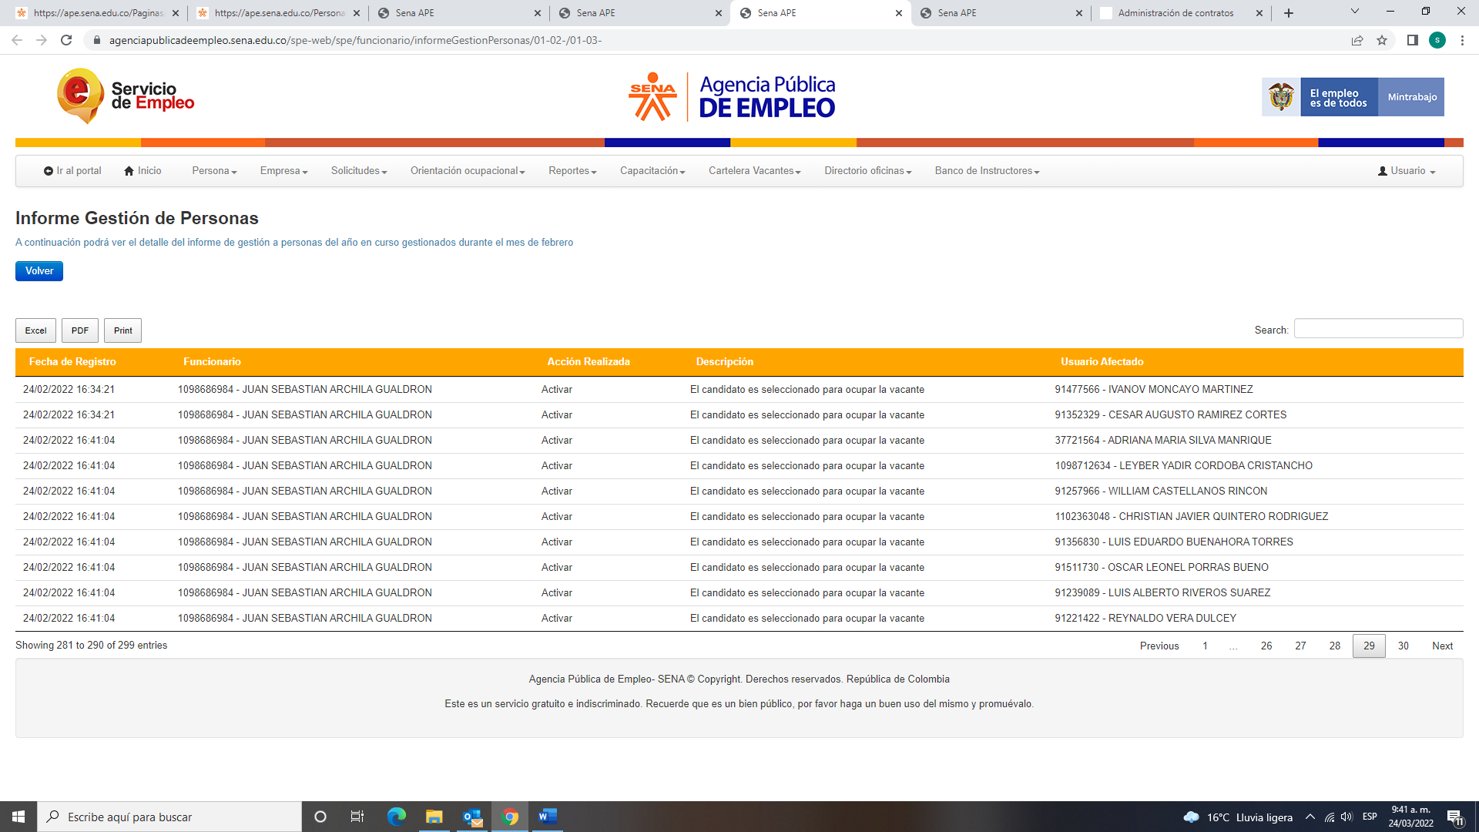

- Promover en el sector empresarial los perfiles de los egresados SENA, con el fin incidir en su vinculación laboral y contribuir al cumplimiento del indicador de colocaciones de egresados SENA.
- Envió directo de HV de posibles candidatos de egresados SENA
- 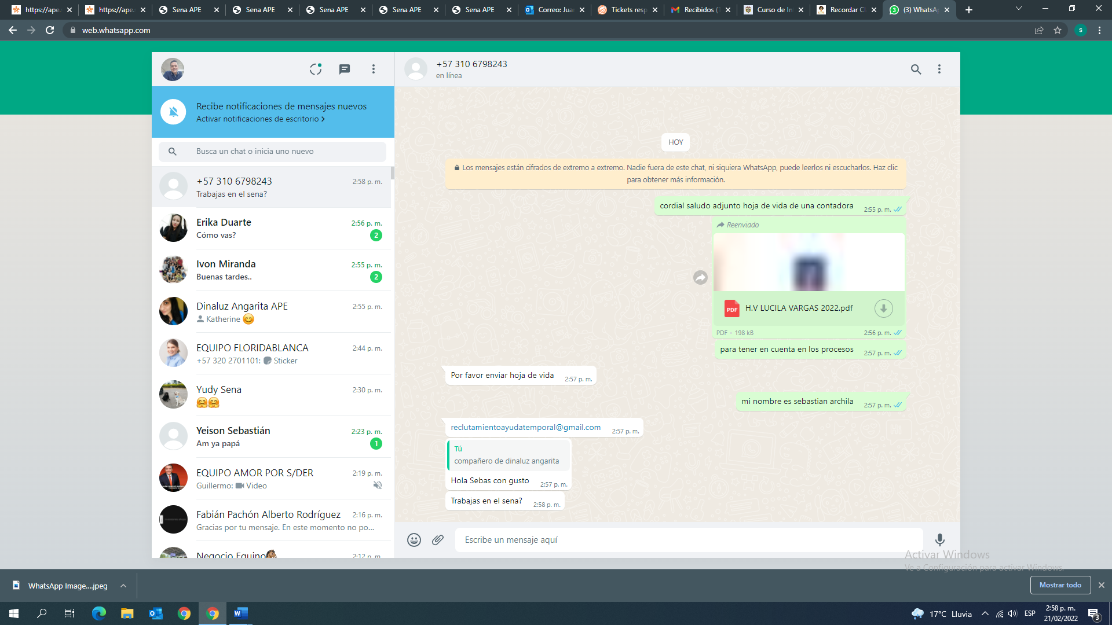

- Apoyar la implementación de acciones de orientación ocupacional e intermediación laboral para la población migrante y Colombianos Retornados de acuerdo con la normatividad vigente y lineamientos de atención; así como realizar talleres de sensibilización al sector empresarial para promover oportunidades de empleabilidad para esta población.
- Atención de población migrante.
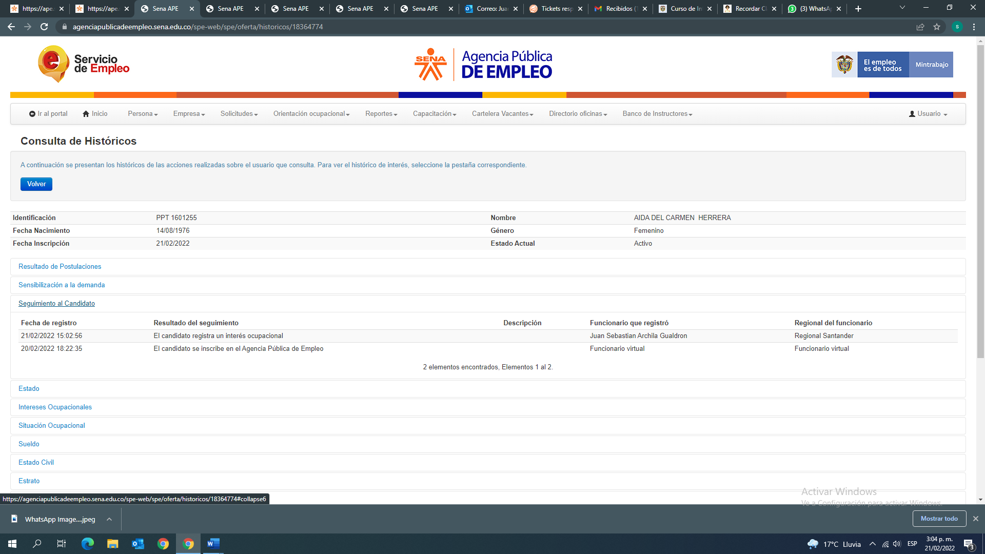
- Elaborar informes de gestión y atender los demás requerimientos solicitados por la Coordinación de la Agencia Pública de Empleo, por el supervisor o cualquier organismo de control en virtud del cumplimiento del objeto y las obligaciones contractuales.

- Informe de gestión por funcionario registro aplicativo APE SENA
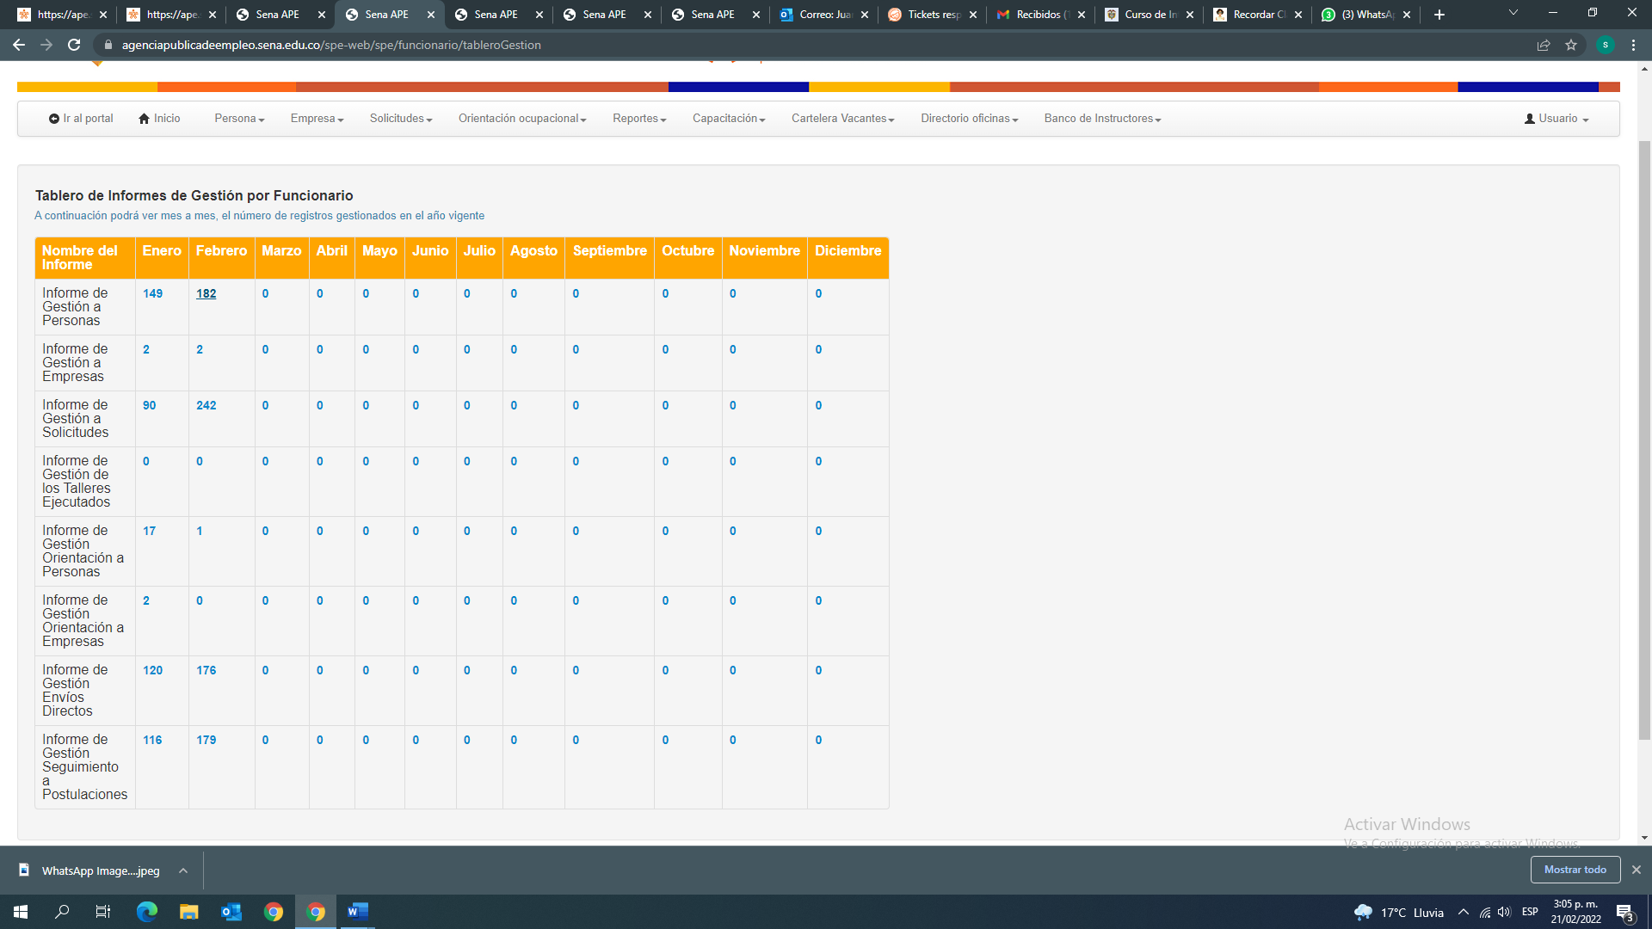

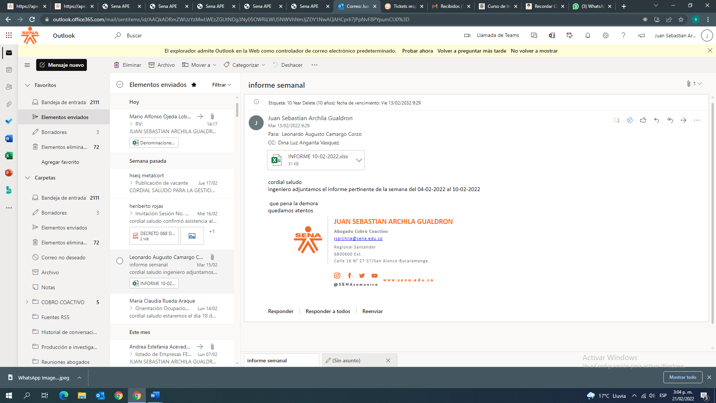
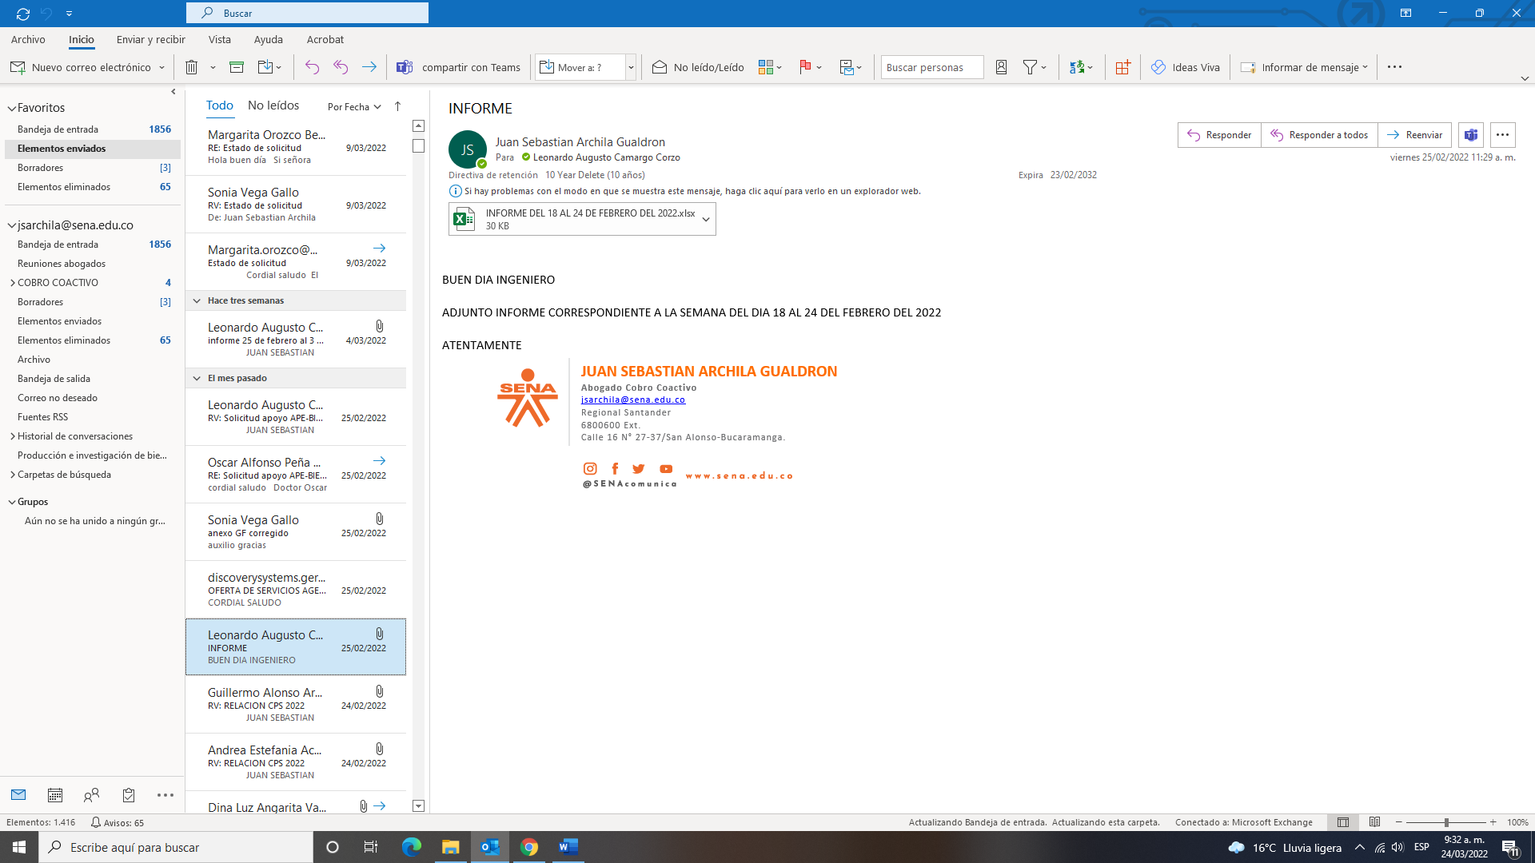

Juan Sebastián Archila Gualdrón
Contratista
C.C. No. 1.098.686.984 Bucaramanga, Santander.

